Laboratorio: Mecanismo articulado

Objetivos

En esta actividad vas a conseguir poner en práctica aquellas cuestiones relacionadas con las técnicas de interpolación y diferenciación numérica usando diferencias finitas.

Descripción

Un análisis geométrico del mecanismo articulado de la figura 1 permite obtener la siguiente relación no lineal entre los ángulos $α$ y $β$:

${\left(d-a cosα-b cosβ\right)}^{2}+{\left(a sinα+b sinβ\right)}^{2}-c^{2}=0$ (Eq.1)

Siendo $a=100mm$, $b=120mm$, $c=150mm$, y $d=180mm$.
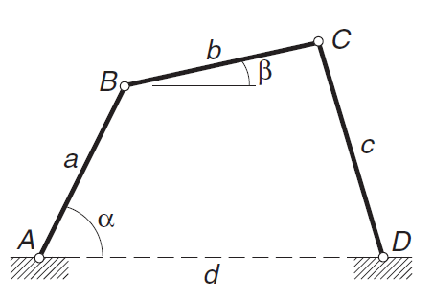
Figura 1. Sistema mecánico con 3 brazos articulados

Para un valor dado de $α$, podemos resolver la ecuación Eq.1 para $β$ usando algún método de resolución de ecuaciones no lineales. Supongamos que para valores de $α=0, 5, 10, …,30$ grados, se han obtenido los siguientes resultados:

Preguntas:

Asumiendo que el eslabón AB (véase Figura 1) es un brazo motor que gira a una velocidad angular constante de 25 rad/s, se trata de calcular la velocidad angular del $\frac{dβ}{dt}$ del brazo BC.
Sabiendo que la velocidad angular de BC viene dada por
$$\frac{dβ}{dt}=\frac{dβ}{dα}\frac{dα}{dt}$$

Para ello:
- Utilice diferencias progresivas y regresivas de orden 2 para los puntos correspondientes a $α=0$º y $α=30º$ respectivamente, y diferencia central de orden 2 para los puntos intermedios de la tabla.
- Usando interpolación de Lagrange, obtenga el valor de $β$ en radianes para $α=12$ grados.
- Considerando los 3 puntos más cercanos al punto $α=12$, utilice interpolación polinomial para calcular la derivada segunda de $β$ con respecto a $α$ en el punto $α=12$.

Rúbrica

El monorraíl | Descripción | Puntuación máxima  (puntos) | Peso  %
Criterio 1 | Calidad en la presentación. | 1 | 10%
Criterio 2 | Descripción breve de las diferentes técnicas y algoritmos utilizados | 2 | 20%
Criterio 3 | Presentación clara y ordenada de los resultados obtenidos | 4 | 40%
Criterio 4 | Implementación en Matlab de los diferentes algoritmos (adjuntar como anexo al final del inform2) | 3 | 30%
 |  | 10 | 100 %

Extensión máxima de la actividad: 10 páginas, fuente Calibri 12 e interlineado 1,5.
Formato: PDF (no se admite ningún otro formato)

